Temat: Sprawdzanie równoległości prostych i odcinków.15.04.2021
Przykład 1
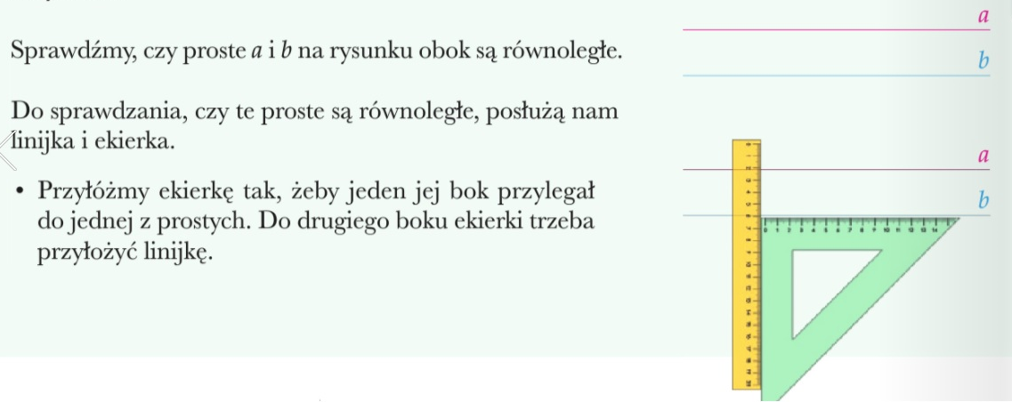
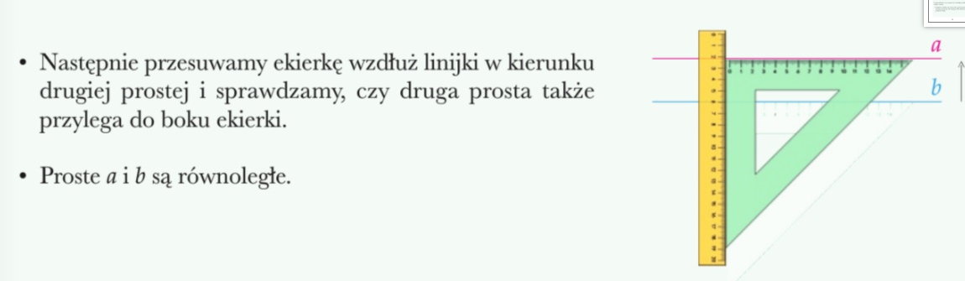
! Aby sprawdzić, czy odcinki są do siebie równoległe, należy narysować proste tak, by odcinki znajdowały się na nich.
Zadanie1 Sprawdź które odcinki są równoległe do odcinka KL. Wypisz je
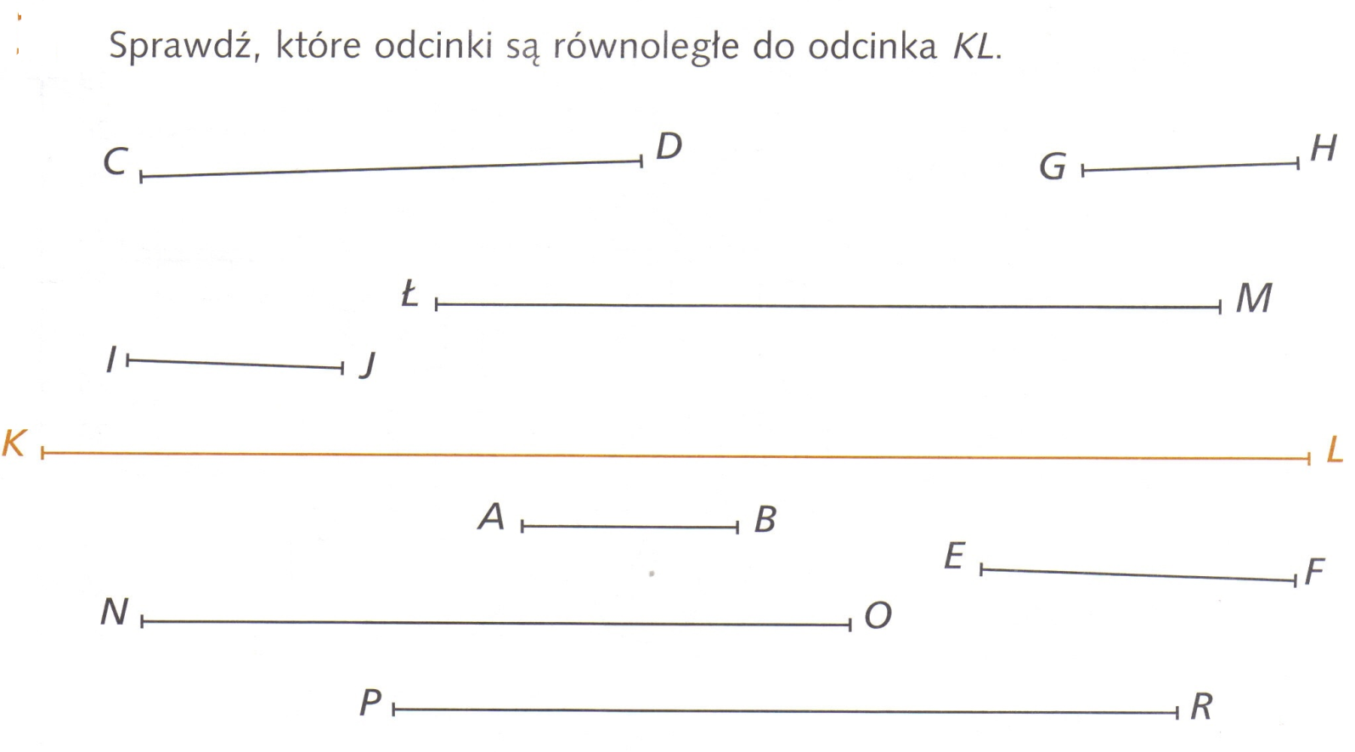
Odcinki równoległe do odcinka KL to: ……………………………………………………
Zadanie2 Sprawdź które pary prostych są do siebie równoległe, popraw je kolorem zielonym

Zadanie3 Wykorzystując różne kolory zaznacz pary odcinków do siebie równoległych
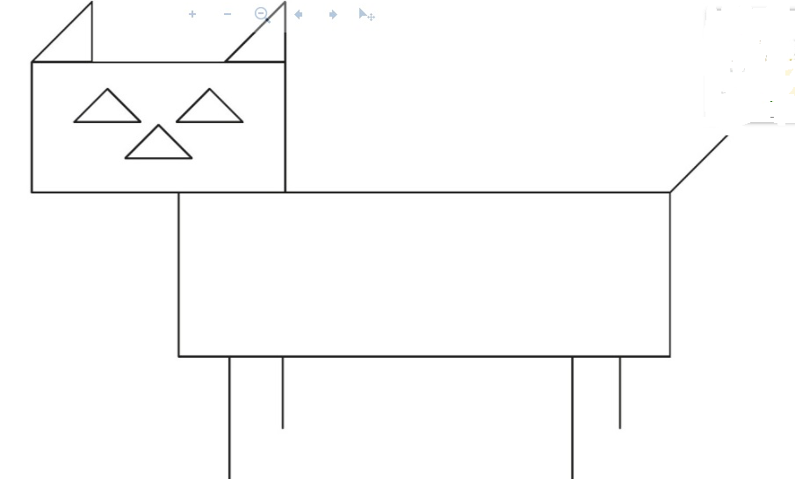Zadanie4 . Sprawdź jeżeli potrafisz i pokoloruj różnymi kolorami ulice do siebie równoległe np. niebieskim wszystkie ulice do siebie równoległe, zielonym inne ulice do siebie równoległe itd
